
大气与海洋科学系
2025物理学（地球物理）-大气科学-本博融通培养方案(强基班学生适用)
一. 学科专业简介
复旦大学大气与海洋科学系成立于2018年4月20日，是复旦大学首个地学学科的二级学系，也是上海市首家大气与海洋学科相结合的人才培养基地。2022年大气科学本科专业获批国家级一流本科专业建设点；在国家“双一流”建设中，大气科学是复旦大学重点建设的一流学科之一。2022年以来连续在泰晤士高等教育公布的中国学科评级中获A+等级。
二. 培养目标
按照“宽口径、厚基础、重能力、求创新”的人才培养要求，以“2+X+Y”（2是通识和专业教育，X是多元发展路径，Y为融合创新能力）为途径，培养德智体美劳全面发展的大气科学拔尖人才。学生应具有良好的思想道德素质和科学的世界观，具有人文情怀，具备突出的科学素养与创新思维、开阔的国际视野和跨文化环境下的交流与合作能力，能够服务国家重大战略需求。博士毕业时，具有独立从事科学研究的能力和严谨求实的科学态度和作风，在一个或几个国际前沿方向中有较深入的研究，并取得创造性的成果。
三. 基本要求
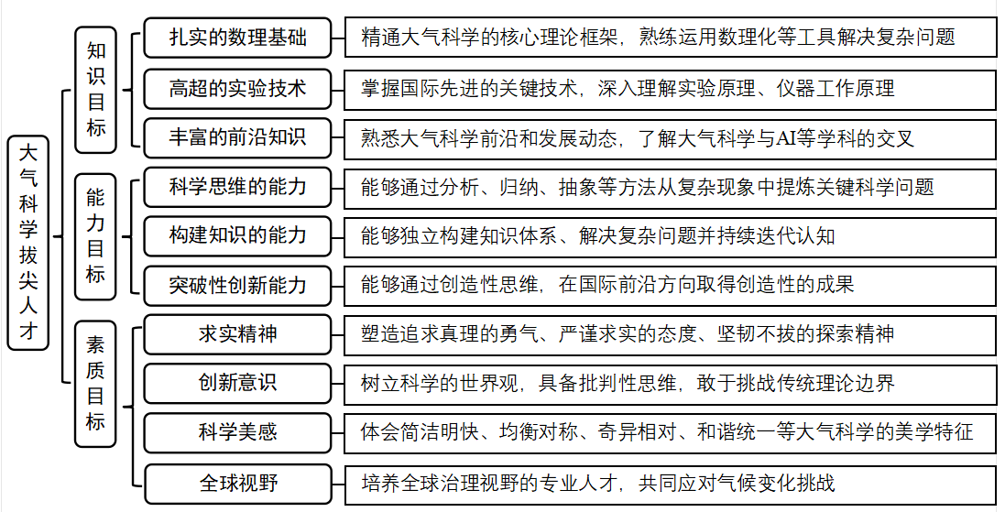

四. 修业要求

1.修业年限：8年
2.学业升段考核要求：
学段 | 考核时间 | 考核方式 | 考核内容
本科生学段 | 3年级结束 | 面试成绩 50 % | 学业成绩为已修读课程的加权平均值；  面试内容：专业课程学习情况、综合评价（竞赛、比赛、科研实践情况等内容）
本科生学段 | 3年级结束 | 学业成绩 50 % | 学业成绩为已修读课程的加权平均值；  面试内容：专业课程学习情况、综合评价（竞赛、比赛、科研实践情况等内容）
本科生学段 | 3年级结束 | 其他 % | 学业成绩为已修读课程的加权平均值；  面试内容：专业课程学习情况、综合评价（竞赛、比赛、科研实践情况等内容）
研究生学段（博士生资格考核） | 5年级结束(4~6年级期间有2次申请机会) | 面试成绩 50 % | 笔试科目：与系博士生资格考试同步进行；  面试内容：已从事的科研活动及取得的科研成果介绍，以及下一步的科研计划
研究生学段（博士生资格考核） | 5年级结束(4~6年级期间有2次申请机会) | 学业成绩 50 % | 笔试科目：与系博士生资格考试同步进行；  面试内容：已从事的科研活动及取得的科研成果介绍，以及下一步的科研计划
研究生学段（博士生资格考核） | 5年级结束(4~6年级期间有2次申请机会) | 其他 % | 笔试科目：与系博士生资格考试同步进行；  面试内容：已从事的科研活动及取得的科研成果介绍，以及下一步的科研计划
3.学业退出说明：
学段 | 退出形式 | 退出后修读专业
本科生学段 | ☑ 主动退出 | 大气科学本科“2+X+Y”培养方案
本科生学段 | ☑ 考核不通过退出 | 大气科学本科“2+X+Y”培养方案
研究生学段（博士生资格考核） | ☑ 主动退出 | 大气科学硕士培养方案
研究生学段（博士生资格考核） | ☑ 考核不通过退出 | 大气科学硕士培养方案
4.学业补入说明：
是否补入 | 补入时间 | 考核方式 | 考核内容
☑ 是 （总额不变，动态进出） | 3年级结束 | 面试成绩 50 % | 学业成绩为已修读课程的加权平均值；  面试内容：课程学习情况、综合评价（竞赛、比赛、科研实践情况等内容）
☑ 是 （总额不变，动态进出） | 3年级结束 | 学业成绩 50 % | 学业成绩为已修读课程的加权平均值；  面试内容：课程学习情况、综合评价（竞赛、比赛、科研实践情况等内容）
☑ 是 （总额不变，动态进出） | 3年级结束 | 其他 % | 学业成绩为已修读课程的加权平均值；  面试内容：课程学习情况、综合评价（竞赛、比赛、科研实践情况等内容）
☑ 是 （总额不变，动态进出） |  | 面试成绩 %
☑ 是 （总额不变，动态进出） |  | 学业成绩 %
☑ 是 （总额不变，动态进出） |  | 其他 %
□ 否 （只出不进） | / | / | /
5.学位授予说明：
学段 | 时间 | 授予学位 | 学位类型 | 专业名称 | 学段审核要求
本科生学段 | 4年级 | 理学学士 |  | 大气科学 | □ 按照不少于总学分比例 %
 |  |  |  |  | ☑ 按照不少于学分数 132
 |  |  |  |  | ☑ 必修课组须通过
 |  |  |  |  |  | 通识教育课程 42 学分
 |  |  |  |  |  | 专业培养课程 62 学分
 |  |  |  |  |  | 专业进阶模块 10 学分
 |  |  |  |  |  | 荣誉项目 学分
 |  |  |  |  |  | 任意选修 学分
 |  |  |  |  |  | 融合创新能力实验模块 2 学分
 |  |  |  |  |  | 融合创新能力实践模块 5 学分
 |  |  |  |  |  | 融合创新能力实训模块 11 学分
 |  |  |  |  | □ 其他
研究生学段（博士生资格考核分流） | 6 年级 | 理学硕士 | 学术学位 | 大气科学 | □ 按照本硕融通培养方案进行毕业审核
 |  |  |  |  | ☑ 按照硕士培养方案进行毕业审核
 |  |  |  |  | □ 其他
博士生学段 | 8 年级 | 理学博士 | 学术学位 | 大气科学 | ☑ 按照“2+X+Y”本博融通培养方案进行毕业审核
五. 学分要求
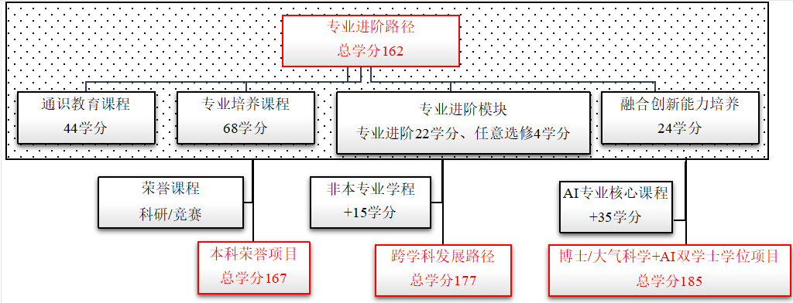
1.本博融通专业进阶路径：162学分
本路径学生本博期间必须修满教学计划规定的162学分，包括通识教育课程44学分、专业培养课程68学分、专业进阶22学分（研究生课程不少于10学分）、任意选修4、融合创新能力培养模块24学分的修读。
其中，本科学段需要完成132学分（含实践学分不低于40学分；含美育学分不少于2学分，其中至少在“美学和艺术史论类”或“艺术鉴赏和评论类”课程中修读1学分，并至少参与一项艺术实践活动；劳动教育不少于32学时，并满足劳动周教育要求），包括通识教育课程42学分、专业培养课程62学分、专业进阶10学分、融合创新能力培养18学分。
2.荣誉项目：167学分
在专业进阶路径基础上，修读荣誉课程不少于5门课。荣誉项目课程设置和修读要求请见大气与海洋科学系“荣誉项目”实施方案。下载地址：https://jwc.fudan.edu.cn/（复旦大学教务处）专业培养-常用文档。鼓励学生选择荣誉项目。
3. 跨学科发展路径：177学分
在专业进阶路径或荣誉项目基础上，修读1个非本专业独立开设的学程15学分，具体要求见教务处学程实施方案。
其中，本科学段需要完成132学分，包括通识教育课程42学分、专业培养课程62学分、专业进阶10学分、融合创新能力培养18学分。
4.辅修学士学位路径
在专业进阶路径或荣誉项目基础上，修读1个辅修学士学位项目，辅修学士学位应与主修学士学位归属不同的本科专业大类。
辅修学士学位项目课程设置详见教务处辅修学士学位项目网页，下载地址：https://jwc.fudan.edu.cn/（复旦大学教务处）专业培养-常用文档。
5.博士/大气科学+AI双学士学位项目：185学分
本路径学生本博期间必须修满教学计划规定的185学分，包括通识教育课程44学分、专业培养课程68学分、专业进阶10学分（AI基础、AI交叉模块课程不少于5学分）、任意选修4学分、融合创新能力培养模块24学分、AI专业核心课程35学分的修读。AI专业核心课程具体要求见物理学本科生培养方案中物理+AI双学士学位项目。
其中，本科学段需要完成164学分，包括通识教育课程42学分、专业培养课程62学分、专业进阶模块7学分、融合创新能力培养18学分、人工智能专业核心教育课程35学分。
六. 学位要求
（一）本科学位
1. 4年级结束时，如达到学士学位要求者授予理学学士学位。
（1）修满规定的学分，达到本科教学培养方案规定的各项要求。
（2）以符合学生毕业时所在专业教学培养方案规定的所有课程的有效成绩为准计算平均绩点，且此平均绩点大于或等于2.0。
2. 博士/大气科学+AI双学士学位项目，如达到大气科学-人工智能双学士学位要求者授予理学-工学双学士学位。
3. 本科学段主动退出和转段考核不合格退出本博融通计划的学生，需按照大气科学本科“2+X”培养方案修读课程，如达到学士学位要求者授予理学学士学位。
（二）研究生学位
1. 达到博士学位要求者授予理学博士学位。
（1）必须已修满学校规定的学分，所有修读课程成绩合格，其中研究生学位课程平均绩点不低于 2.5。
（2）大气科学博士学位发表不少于2篇学术论文，详见《大气与海洋科学系英文期刊目录》。
（3）从事军工项目等面向国防需求的研究工作，可减免学生发表论文要求，具体需按照《涉密研究生和涉密学位论文管理办法》实施。
2. 研究生学段主动退出和博士生资格考核不合格退出本博融通计划的学生，需按照大气科学硕士培养方案修读课程，如达到硕士学位要求者授予理学硕士学位。
（1）必须已修满学校规定的学分，所有修读课程成绩合格，其中研究生学位课程平均绩点不低于 2.5。
（2）大气科学硕士学位发表不少于1篇学术论文，详见《大气与海洋科学系中/英文期刊目录》。
（3）从事军工项目等面向国防需求的研究工作，可减免学生发表论文要求，具体需按照《涉密研究生和涉密学位论文管理办法》实施。
七. 课程体系与科研训练体系
1.课程体系
以大学分的荣誉课程为基础建立了本研融通的专业核心课程体系，以学科领域为横、课程内容梯度为纵建立了难度逐级提升的本研融通的专业进阶课程体系。为鼓励学生挑战自我，部分课程设置可用高阶课程替换。
2.科研训练体系
本科阶段设立导论课程和无学分讨论班，引导学生早进课题组轮转，通过“复芏计划”激发创新志趣。研究生阶段强化科研训练，加强科学道德和学术规范教育，激励学生自主开展学术研究。多渠道支持学生参加国内国际高水平学术交流，鼓励学生参加国内外高水平创新竞赛，以赛促教、促学、促研。
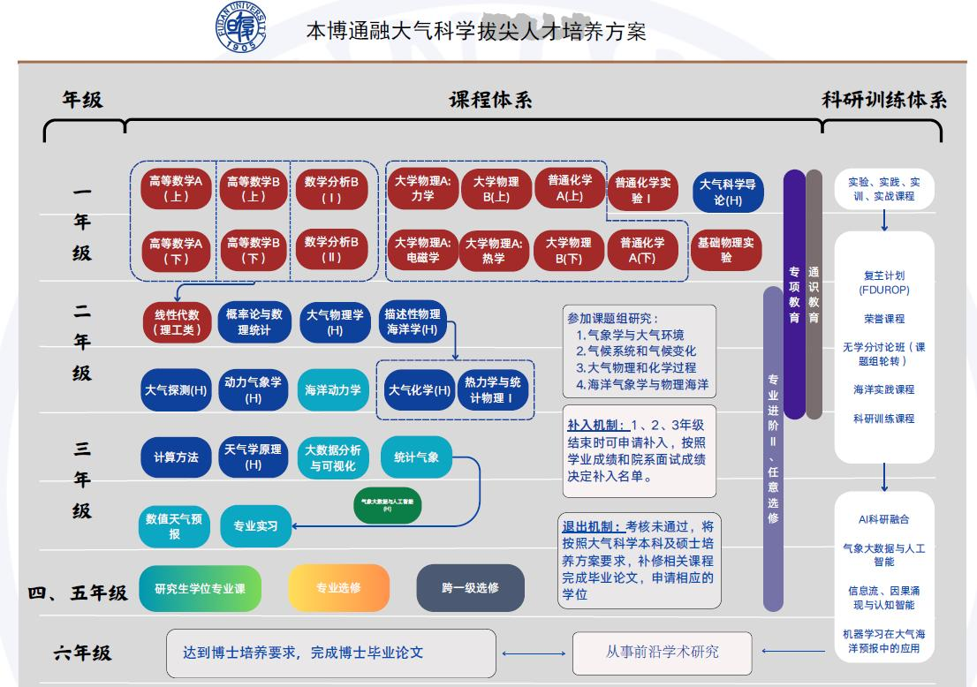
八. 课程设置与修读要求

(一) 通识教育课程（44学分,本科要求42学分）
1. 通识教育核心课程（28学分）
要求修读28学分，含思想政治理论课21学分(其中研究生学位课2学分)，七大模块课程6学分（美育学分不少于2学分），大学生国家安全教育1学分。
2. 通识教育专项教育课程（16学分,本科要求16学分）
(二) 专业培养课程（68学分）
1. 学科基础课程（26学分）
(1) 必修课程（6学分,本科要求6学分）
课程名称 | 学分 | 学时 | 修读要求 | 课程代码 | 含实践学分 | 含美育学分 | 含劳动教育总学时 | 开课学期 | 研究生学位课程类别 | 备注
线性代数（理工类）  Linear Algebra （for Students of Science and Engineering） | 3 | 54 | 必修 | MATH10014 | 0 | 0 | 0 | 3 | /
基础物理实验  Fundamental Physics Experiments | 2 | 54 | 必修 | PHYS10005 | 2 | 0 | 4 | 2 | /
普通化学实验I  Experiments in General Chemistry I | 1 | 18 | 必修 | CHEM10005 | 1 | 0 | 2 | 1 | /
(2) 数学组（10学分,本科要求10学分）
a) 数学分析B（10学分）
课程名称 | 学分 | 学时 | 修读要求 | 课程代码 | 含实践学分 | 含美育学分 | 含劳动教育总学时 | 开课学期 | 研究生学位课程类别 | 备注
数学分析BⅠ  Mathematical Analysis BⅠ | 5 | 108 | 选修 | MATH10012 | 0 | 0 | 0 | 秋 | /
数学分析BⅡ  Mathematical Analysis BⅡ | 5 | 108 | 选修 | MATH10013 | 0 | 0 | 0 | 春 | /
b) 高等数学A（10学分）
课程名称 | 学分 | 学时 | 修读要求 | 课程代码 | 含实践学分 | 含美育学分 | 含劳动教育总学时 | 开课学期 | 研究生学位课程类别 | 备注
高等数学A(上）  Advanced Mathematics A I | 5 | 108 | 选修 | MATH10015 | 0.4 | 0 | 0 | 秋 | /
高等数学A(下）  Advanced Mathematics A II | 5 | 108 | 选修 | MATH10016 | 0.4 | 0 | 0 | 春 | /
c) 高等数学B（10学分）
课程名称 | 学分 | 学时 | 修读要求 | 课程代码 | 含实践学分 | 含美育学分 | 含劳动教育总学时 | 开课学期 | 研究生学位课程类别 | 备注
高等数学B(上）  Advanced Mathematics B I | 5 | 108 | 选修 | MATH10004 | 0.4 | 0 | 0 | 秋 | /
高等数学B(下）  Advanced Mathematics B II | 5 | 108 | 选修 | MATH10005 | 0.4 | 0 | 0 | 春 | /
(3) 限定选修课（10学分,本科要求10学分）
课程名称 | 学分 | 学时 | 修读要求 | 课程代码 | 含实践学分 | 含美育学分 | 含劳动教育总学时 | 开课学期 | 研究生学位课程类别 | 备注
大学物理A：力学  College Physics A: Mechanics | 4 | 90 | 选修 | PHYS10006 | 0.8 | 0 | 0 | 1 | /
大学物理A：热学  College Physics A: Thermology | 2 | 54 | 选修 | PHYS10007 | 0.7 | 0 | 0 | 2 | /
大学物理A：电磁学  College Physics A: Electromagnetism | 4 | 90 | 选修 | PHYS10008 | 0.8 | 0 | 0 | 2 | /
大学物理B(上)  College Physics B I | 4 | 90 | 选修 | PHYS10003 | 0.8 | 0 | 0 | 1 | /
大学物理B(下)  College Physics B II | 4 | 90 | 选修 | PHYS10004 | 0.8 | 0 | 0 | 2 | /
普通化学A（上）  General Chemistry A I | 2 | 36 | 选修 | CHEM10003 | 0 | 0 | 0 | 1 | /
普通化学A（下）  General Chemistry A II | 2 | 36 | 选修 | CHEM10004 | 0 | 0 | 0 | 2 | /
2. 专业核心教育课程（42学分）
(1) 专业必修课程（39学分,本科要求33学分）
课程名称 | 学分 | 学时 | 修读要求 | 课程代码 | 含实践学分 | 含美育学分 | 含劳动教育总学时 | 开课学期 | 研究生学位课程类别 | 备注
大气科学导论  An Introduction to Atmospheric Sciences | 2 | 36 | 必修 | ATMO10001 | 1.2 | 0 | 0 | 1 | / | 可选荣誉课,可申请免修
概率论与数理统计  Probability Theory and Mathematical Statistics | 4 | 90 | 必修 | STAT20012 | 0.8 | 0 | 0 | 3 | /
描述性物理海洋学  Descriptive Physical Oceanography | 3 | 54 | 必修 | ATMO20005 | 1.25 | 0 | 0 | 3 | / | 可选荣誉课，可申请免修
大气物理学  Atmospheric Physics | 3 | 54 | 必修 | ATMO20004 | 1.6 | 0 | 0 | 3 | / | 可选荣誉课，可申请免修；  可选《高等大气物理学》
流体力学  Fluid Mechanics | 4 | 72 | 必修 | MECH20001 | 0.3 | 0 | 0 | 3 | /
动力气象学  Dynamic Meteorology | 4 | 72 | 必修 | ATMO20003 | 1 | 0 | 0 | 4 | / | 可选荣誉课，可申请免修
海洋动力学  Ocean Dynamics | 3 | 54 | 必修 | ATMO20002 | 1.6 | 0 | 0 | 4 | / | 可选荣誉课，可申请免修；可选《高等海洋动力学》
计算方法  Computational Methods (Numerical Analysis) | 3 | 54 | 必修 | MATH30008 | 0.5 | 0 | 0 | 5 | /
天气学原理  Principles of Synoptic Meteorology | 4 | 72 | 必修 | ATMO30005 | 0.75 | 0 | 0 | 3,4 | /
中小尺度气象学  Mesoscale Meteorology | 3 | 54 | 必修 | ATMO30009 | 0.5 | 0 | 0 | 5 | /
地球流体动力学  Geophysical Fluid Dynamics and Simple Modeling | 3 | 54 | 必修 | ATMO40009 | 0 |  |  | 秋 | /
地球系统数值模拟  Numerical Modeling of Earth System | 3 | 54 | 必修 | ATMO50001 | 0 |  |  | 秋 | /
(2) 限定选修课（3学分,本科要求3学分）
课程名称 | 学分 | 学时 | 修读要求 | 课程代码 | 含实践学分 | 含美育学分 | 含劳动教育总学时 | 开课学期 | 研究生学位课程类别 | 备注
热力学与统计物理I  Thermodynamics and Statistical Physics I | 4 | 90 | 选修 | PHYS20013 | 0.8 | 0 | 0 | 4 | /
大气化学  Fundamental of Atmospheric Chemistry | 3 | 54 | 必修 | ATMO20008 | 1.5 | 0 | 0 | 4 | / | 可选荣誉课，可申请免修；可选《高等大气化学》
(三) 强基专业发展课程
1. 专业进阶路径（26学分）
修满26学分。包括专业进阶模块22学分（研究生课程不少于12学分）和任意选修4学分。
(1) 专业进阶（22学分,本科要求10学分）
课程名称 | 学分 | 学时 | 修读要求 | 课程代码 | 含实践学分 | 含美育学分 | 含劳动教育总学时 | 开课学期 | 研究生学位课程类别 | 备注
边界层气象学  Boundary Layer Meteorology | 3 | 54 | 选修 | ATMO40014 | 0 |  |  |  | /
a) 基础（8学分）
课程名称 | 学分 | 学时 | 修读要求 | 课程代码 | 含实践学分 | 含美育学分 | 含劳动教育总学时 | 开课学期 | 研究生学位课程类别 | 备注
数学物理方法A  Methods of Mathematical Physics A | 4 | 90 | 选修 | PHYS20006 | 0.8 | 0 | 0 | 3 | 选修课
微分方程数值解法  Numerical Solution of Differential Equations | 3 | 72 | 选修 | MATH40010 | 0.75 | 0 | 0 | 6 | 选修课
有机化学A I  Organic Chemistry A I | 4 | 72 | 选修 | CHEM20013 | 0 | 0 | 0 | 5 | 选修课
无机化学  Inorganic Chemistry | 3 | 54 | 选修 | CHEM30005 | 0 | 0 | 0 | 4 | 选修课
物理化学AⅠ  Physical Chemistry A I | 3 | 54 | 选修 | CHEM20005 | 0 | 0 | 0 | 5 | 选修课
现代气候学  Contemporary Climatology | 2 | 36 | 选修 | ATMO40003 | 0.5 | 0 | 0 | 5 | 选修课
海洋气象学  Marine Meteorology | 2 | 36 | 选修 | ATMO40002 | 0.5 | 0 | 0 | 5 | 选修课
气候变化导论  Introduction of Climate Change | 2 | 36 | 选修 | ATMO30012 | 0 | 0 | 0 | 4 | 选修课
大气辐射学  Atmospheric Radiation | 3 | 54 | 选修 | ATMO30011 | 0.5 | 0 | 0 | 5 | 选修课
Fortran程序设计  Introduction to Fortran | 4 | 72 | 选修 | ATMO20001 | 2 |  |  | 4 | 选修课
气溶胶-云-气候相互作用  Aerosol-Cloud-Climate Interactions | 2 | 36 | 选修 | ATMO30003 | 0 |  |  | 5 | 选修课
高等天气学  Advanced Synoptic Meteorology | 3 | 54 | 选修 | ATMO70009 | 0 |  |  | 秋 | 选修课
极地气候系统概论  The Polar Climate System | 3 | 54 | 选修 | ATMO70005 | 0 |  |  | 秋 | 选修课
数学物理方法C  Methods of Mathematical Physics C | 2 | 36 | 选修 | ATMO20010 | 0.5 | 0 | 0 |  | /
b) 理论与应用I（3学分）
课程名称 | 学分 | 学时 | 修读要求 | 课程代码 | 含实践学分 | 含美育学分 | 含劳动教育总学时 | 开课学期 | 研究生学位课程类别 | 备注
气候变化科学  Climate Change Sciences | 3 | 54 | 选修 | ATMO60007 | 0 |  |  | 春 | /
可预报性，资料同化和集合预报  Predictability, data assimilation and ensemble forecasting | 3 | 54 | 选修 | ATMO70011 | 0 |  |  | 秋 | /
应用气象学  Applied Meteorology | 2 | 36 | 选修 | ATMO40007 | 0.5 | 0 | 0 | 5 | /
空气污染与人体健康  Air Pollution and Health Impacts | 2 | 36 | 选修 | ATMO40005 | 0 | 0 | 0 | 5 | /
热带气象学  Tropical Meteorology | 3 | 54 | 选修 | ATMO30010 | 0.5 | 0 | 0 | 6 | /
天气分析与预报  Weather Analysis and Forecasting | 3 | 54 | 选修 | ATMO30007 | 2 | 0 | 0 | 6 | /
陆气相互作用  Land-Atmosphere Interaction | 3 | 54 | 选修 | ATMO70008 | 0 |  |  | 秋 | /
大气与海洋卫星遥感  Satellite Remote Sensing of the Atmosphere and Ocean | 2 | 36 | 选修 | ATMO30002 | 0.5 |  |  | 5 | /
海洋数值模拟简介  An Introduction to Ocean Numerical Modeling | 2 | 36 | 选修 | ATMO40008 | 0.5 | 0 | 0 | 5 | /
c) 理论与应用II（6学分）
课程名称 | 学分 | 学时 | 修读要求 | 课程代码 | 含实践学分 | 含美育学分 | 含劳动教育总学时 | 开课学期 | 研究生学位课程类别 | 备注
天气气候数值预报系统前沿  Advances in Numerical Prediction Systems for Weather and Climate | 1 | 18 | 选修 | ATMO60001 | 0 | 0 | 0 | 春 | 选修课
热带海气相互作用  Tropical Ocean-Atmosphere Interaction | 1 | 18 | 选修 | ATMO60002 | 0.2 |  |  | 春 | 选修课
陆气相互作用前沿  Frontier of Land-Atmosphere Interaction | 1 | 18 | 选修 | ATMO60003 | 0 |  |  | 春 | 选修课
北极海冰-气、平流层-对流层相互作用以及影响  Arctic Sea Ice-Atmosphere Interactions, Stratosphere-Troposphere Interactions, and Their Impacts | 1 | 18 | 选修 | ATMO60004 | 0 |  |  | 春 | 选修课
大气气溶胶与天气气候  Atmospheric Aerosols and Weather-Climate Impacts | 1 | 18 | 选修 | ATMO60005 | 0 |  |  | 春 | 选修课
大气海洋大数据与AI方法  Big Data and AI Methods in Atmospheric and Oceanic Sciences | 1 | 18 | 选修 | ATMO70001 | 0.3 |  |  | 春 | 选修课
台风动力学与气候变化前沿  Advances in Typhoon Dynamics and Climate Change | 1 | 18 | 选修 | ATMO70002 | 0 |  |  | 春 | 选修课
海洋环流和生化效应  Ocean Circulation and Biogeochemical Processes | 1 | 18 | 选修 | ATMO70003 | 0.1 |  |  | 春 | 选修课
大洋环流与中尺度涡旋  Ocean Circulation and Mesoscale Eddy | 1 | 18 | 选修 | ATMO70004 | 0 |  |  | 春 | 选修课
海气观测前沿  Advanced Meteorological and Oceanic Observation Techniques | 1 | 18 | 选修 | ATMO70006 | 0.2 |  |  | 春 | 选修课
大气海洋应用预报与预测  Applied Forecasting and Prediction for Atmosphere and Ocean | 1 | 18 | 选修 | ATMO70007 | 1 |  |  | 春 | 选修课
遥相关与海气相互作用  Teleconnections and Ocean-Atmosphere Interactions | 1 | 18 | 选修 | ATMO70010 | 0 |  |  | 春 | 选修课
d) AI基础、AI交叉（5学分）
课程名称 | 学分 | 学时 | 修读要求 | 课程代码 | 含实践学分 | 含美育学分 | 含劳动教育总学时 | 开课学期 | 研究生学位课程类别 | 备注
集合与图论  Set Theory and Graph Theory | 3 | 72 | 选修 | CS30043 | 1 | 0 | 0 | 3 | /
混沌动力学与随机动力系统  Chaotic Dynamics and Stochastic Systems | 4 | 72 | 选修 | PHYS20001 | 0 |  |  | 4 | /
计算机组成与体系结构  Computer Organization and Architecture | 4 | 90 | 选修 | CS30052 | 2 | 0 | 0 | 4 | /
数据库引论  Introduction to Database Systems | 3 | 90 | 选修 | CS20010 | 1 | 0 | 0 | 4 | /
计算机网络  Computer Networks | 3 | 54 | 选修 | CS30036 | 1 | 0 | 0 | 5 | /
气象大数据与人工智能  Atmospheric Big Data and Artificial Intelligence | 3 | 54 | 选修 | AIS410013 | 1 | 0 | 0 | 6 | / | 可选荣誉课，可申请免修
软件工程  Software Engineering | 3 | 54 | 选修 | CS30018 | 0 | 0 | 0 | 6 | /
机器学习系统  Machine Learning Systems | 3 | 54 | 选修 | CS30058 | 2 | 0 | 0 | 6 | /
计算机图形学A  Computer Graphics A | 3 | 54 | 选修 | CS30019 | 1 | 0 | 0 | 6 | /
大数据分析与可视化  Big Data Analysis and Visualization | 3 | 54 | 选修 | ATMO30013 | 2 | 0 | 0 | 5 | /
人工智能与国家治理  Artificial Intelligence and National Governance | 2 | 36 | 选修 | AIS310012 | 0 | 0 | 0 | 春,秋 | /
模式识别与机器学习  Pattern Recognition and Machine Learning | 3 | 54 | 选修 | AIE410001 | 1 | 0 | 0 | 秋 | /
深度学习基础  Foundations of Deep Learning | 3 | 54 | 选修 | AIB310003 | 1 | 0 | 0 | 秋 | /
人工智能的编程基础  Fundamentals of Artificial Intelligence Programming | 2 | 36 | 选修 | AIE310006 | 1 | 0 | 0 | 春 | /
(2) 任意选修（4学分）
2. 荣誉项目路径（31学分）
荣誉项目路径要求在专业进阶路径基础上，修读荣誉课程不少于5门课。荣誉项目课程设置和修读要求请见大气与海洋科学系“本科荣誉项目”实施方案。下载地址：https://jwc.fudan.edu.cn/（复旦大学教务处）专业培养-常用文档。鼓励学生选择荣誉项目。
(1) 荣誉课程（24学分）
据复旦大学校长办公会议决议（校发文 [2015]165号），遵照《复旦大学“本科荣誉项目”实施总则（试行）》（2016年9月20日制定）的原则，特制订如下大气与海洋科学系“本科荣誉项目”实施方案：
1.实施对象：大气与海洋科学系2025级全体本科生。
2.学生申请本院系“本科荣誉证书”的条件：
1)符合复旦大学学士学位授予标准，德才兼备。
2)满足大气科学专业“2+X+Y”培养方案中专业进阶模块的修读要求。
3)修读荣誉课程的学分数不低于24分（不少于5门课，且在大气科学导论（H）、大气物理学（H）、大气探测（H）、大气化学（H）、气象大数据与人工智能（H）5门荣誉课程中至少修读3门），荣誉课程成绩的平均绩点要求3.5及以上。
4）大气科学专业学生修读的总学分、实践学分、美育、艺术实践、劳动教育等满足专业培养要求。本科期间所有课程成绩的平均绩点要求3.5及以上，专业课程成绩的平均绩点要求3.65及以上。
5）毕业论文必须取得A及以上。
6）参与科研实践，满足下列五个条件之一：
a)在学校提供给本科生申请的科研项目系列—— “相伯”“䇹政”“望道”“曦源”“登辉”——中至少主持一个项目，并结题。申请“本科荣誉证书”时提交指导老师关于课题开展情况的评价意见；
b)参加“全国大学生创新创业大赛”并获国家级三等奖及以上；
c)参加“全国大学生海洋知识竞赛”“全国气象科普讲解大赛”“全国大学生气象科技知识竞赛”并获三等奖及以上；
d)获“挑战杯”大学生课外学术科技作品竞赛上海市比赛二等奖及以上奖项，或全国比赛三等奖及以上奖项；
e)以第一作者或共同一作在大气科学领域学术期刊上发表（包括接受）学术论文（期刊目录另附）。
3.申请人本科毕业时若达到上述条件，可向院系教学指导委员会申请“本科荣誉证书”；修读了部分荣誉课程但未达到“本科荣誉证书”标准的，可按照本系荣誉课程的学分替代原则正常申请相应专业的学士学位。
备注：
1.荣誉课程的成绩由两部分组成，包括‘基础部分’成绩和‘加深拓展’成绩：‘荣誉课程’成绩=‘基础部分’成绩x70% +‘加深拓展’成绩x30%，其中‘基础部分’成绩是对普通大班学习情况的考查，‘加深拓展’成绩是对参与普通大班学习之外的讨论班参与情况、Project、Presentation等完成情况的考查。‘加深拓展’成绩评定A类比例不设上限。参与荣誉课程的学生将以‘荣誉课程’成绩与普通大班中的学生一起评定最后成绩，荣誉课程学生和普通大班学生获A类成绩的总比例不得超过全部学生人数的40%。‘基础部分’与‘加深拓展’所占比例可因课程不同而调整，具体参见相应荣誉课程的教学大纲。
2.荣誉课程的深度和广度超过普通大班课程，允许学生在第3周至第12周之间的任何时候，网上申请退出荣誉课程至普通课程。荣誉课程不能直接申请中期退课，需先退到普通课程之后再申请中期退课。
3.荣誉课程的学分全额计入总学分，并可按本实施方案制订的课程替代方案进行学分转换与认定，但学分转换与认定只作为本科毕业资格审核的依据，成绩单则如实记载学生所修课程与成绩，不作变更。
4.学生修读荣誉课程的学分如超过替换课程的学分，超出部分可转换成专业进阶模块II课程（≤3学分）和任意选修课程学分；课程绩点按实际成绩计算。
5.如需咨询本方案相关问题，请联系大气与海洋科学系高老师、朱老师：gaoxuanxuan@fudan.edu.cn、zhuxf@fudan.edu.cn。
a) 5门荣誉课至少选修3门（0学分）
课程名称 | 学分 | 学时 | 修读要求 | 课程代码 | 含实践学分 | 含美育学分 | 含劳动教育总学时 | 开课学期 | 研究生学位课程类别 | 备注
大气科学导论（H）  An Introduction to Atmospheric Sciences (H) | 3 | 54 | 选修 | ATMO10001h | 2.2 |  |  | 1 | /
大气物理学（H）  Atmospheric Physics (H) | 4 | 72 | 选修 | ATMO20004h | 2.6 |  |  | 3 | /
大气探测（H）  Atmospheric Detection (H) | 6 | 108 | 选修 | ATMO20007h | 5.5 |  |  | 4 | /
大气化学（H）  Fundamental of Atmospheric Chemistry (H) | 4 | 72 | 选修 | ATMO20008h | 2.5 |  |  | 4 | /
气象大数据与人工智能（H）  Atmospheric Big Data and Artificial Intelligence (H) | 4 | 72 | 选修 | AIS410013h | 2 |  |  | 6 | /
b) 其余荣誉课程（0学分）
课程名称 | 学分 | 学时 | 修读要求 | 课程代码 | 含实践学分 | 含美育学分 | 含劳动教育总学时 | 开课学期 | 研究生学位课程类别 | 备注
描述性物理海洋学（H）  Descriptive Physical Oceanography (H) | 4 | 72 | 选修 | ATMO20005h | 2.25 | 0 | 0 | 3 | /
动力气象学（H）  Dynamic Meteorology (H) | 5 | 90 | 选修 | ATMO20003h | 2 |  |  | 4 | /
海洋动力学（H）  Ocean Dynamics (H) | 4 | 72 | 选修 | ATMO20002h | 2.6 |  |  | 4 | /
天气学原理（H）  Principles of Synoptic Meteorology (H) | 5 | 90 | 选修 | ATMO30005h | 1.75 |  |  | 5 | /
统计气象（H）  Statistical Methods in Meteorology (H) | 4 | 72 | 选修 | ATMO30015h | 3 |  |  | 5 | /
数值天气预报（H）  Numerical Weather Prediction (H) | 4 | 72 | 选修 | ATMO30008h | 1.5 |  |  | 6 | /
3. 跨学科发展路径（41学分）
修满41学分。要求修读专业进阶模块22学分（研究生课程不少于12学分）、任意选修4学分和1个非本专业独立开设的学程15学分。学分不足部分可在全校所有本科生课程中任意选修。
学程课程详见教务处学程项目网页，下载地址：https://jwc.fudan.edu.cn/（复旦大学教务处）专业培养-常用文档。完成学程修读要求的学生可获得相应的学程证书。
4. 创新创业路径（41学分）
修满41学分。要求修读专业进阶模块22学分（研究生课程不少于12学分）、任意选修4学分和1个创新创业学程（微专业）15学分。学程课程具体要求见教务处网站学程实施方案。
5. 辅修学士学位路径（66学分）
在专业进阶路径或荣誉项目基础上，修读1个辅修学士学位项目，辅修学士学位应与主修学士学位归属不同的本科专业大类。
其他
(四) 融合创新能力（24学分）
课程名称 | 学分 | 学时 | 修读要求 | 课程代码 | 含实践学分 | 含美育学分 | 含劳动教育总学时 | 开课学期 | 研究生学位课程类别 | 备注
毕业论文  Graduation Thesis | 2 | 36 | 必修 | ATMO30004 | 2 |  |  | 8 | /
专业实习  Professional Practice | 1 | 18 | 必修 | ATMO30006 | 1 | 0 | 4 | 6 | /
海洋调查与实践  Marine Survey and Practice | 2 | 36 | 选修 | ATMO20009 | 1.5 | 0 | 12 | 暑期 | /
气象预报与预测实践  Practice of Weather and Climate Prediction | 3 | 54 | 选修 | ATMO30014 | 3 | 0 | 0 | 暑期 | /
专业科研训练Ⅰ  Professional Scientific Research Training Phase Ⅰ | 1 | 18 | 选修 | ATMO30016 | 1 | 0 | 0 | 暑期 | /
专业科研训练Ⅱ  Professional Scientific Research Training Phase Ⅱ | 1 | 18 | 选修 | ATMO30017 | 1 | 0 | 0 | 暑期 | /
气候变化及其风险  Climate Change and Related Risks | 3 | 108 | 必修 | ATMO737001 | 3 |  |  | 暑期 | / | 全英语授课
大气探测  Atmospheric Detection | 5 | 90 | 必修 | ATMO20007 | 4.5 | 0 | 8 | 4 | / | 可选荣誉课程，可申请免修
统计气象  Statistical Methods in Meteorology | 3 | 54 | 必修 | ATMO30015 | 2 | 0 | 0 | 5 | / | 可选荣誉课程，可申请免修
数值天气预报  Numerical Weather Prediction | 3 | 54 | 必修 | ATMO30008 | 0.5 | 0 | 0 | 6 | / | 可选荣誉课程，可申请免修
无学分讨论班 | 0 |  | 必修 | 第3、4学期，需在各研究方向（气象学与大气环境、气候系统和气候变化、大气物理和化学过程、海洋气象学与物理海洋的至少3个方向）的无学分讨论班轮转，学期结束需获得相应方向讨论班老师签字确认。
复芏计划(FDUROP) | 0 |  | 必修 | 第5、6学期，需要承担1项复芏计划，详见复旦大学本科生学术研究资助计划管理办法。
研究生学术活动 | 1 |  | 必修 | 详见大气与海洋科学系研究生学术活动考核办法（直博生要求）。
研究生实践活动 | 1 |  | 必修 | 研究生学段必须完成2个学期全岗的助教助管工作（因学分要求，2岗中至少包含1个助教全岗）。指导老师评价为合格方为通过。
专业外语 | 1 |  | 必修 | 可用修读1门全英语的研究生课程替代。
国际交流 | 0 |  | 选修 | 鼓励赴世界一流的境外机构进行学习、研究或联合培养。需参加至少1次高水平国际会议并作报告，或在校期间全程至少参加1次国际暑期学校活动。
博士生资格考核 | 0 |  | 必修 | 在第10学期完成（5-6年级期间有2次申请机会)。
博士学位论文开题 | 0 |  | 必修 | 在第10学期完成，详见大气与海洋科学系论文开题实施细则。
博士论文中期考核 | 0 |  | 必修 | 在第12或13学期完成，见大气与海洋科学系中期考核实施细则。
博士学位论文预审 | 0 |  | 必修 | 按院系通知进行博士学位论文预审工作，具体参照《复旦大学博士、硕士学位论文预审办法》《复旦大学博士研究生培养分流退出实施办法》及院系相关文件规定执行。

